二三课堂成绩单勾选流程
1.进入成绩单界面
打开成长惠园网站（http://ea.uibe.edu.cn），登陆后点击右上角自己的学号，进入用户中心界面，点击“我的学分”中的“成绩单”如图一所示
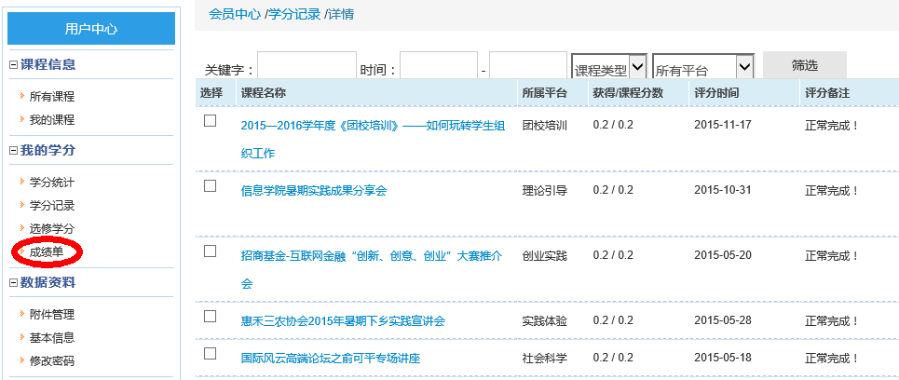
图一、进入成绩单界面

2.选择成绩单类型
进如入成绩单界面后，即可进行课程勾选。勾选后的课程将在结业审核成绩单打印时显示在二三课堂成绩单上。点击左上方方“成绩单V1版”即可进入1.0版本成绩单勾选页面。点击左上方方“成绩单V2版”即可进入2.0版本成绩单勾选页面。1.0版本及2.0版本成绩单页面如图二、图三所示
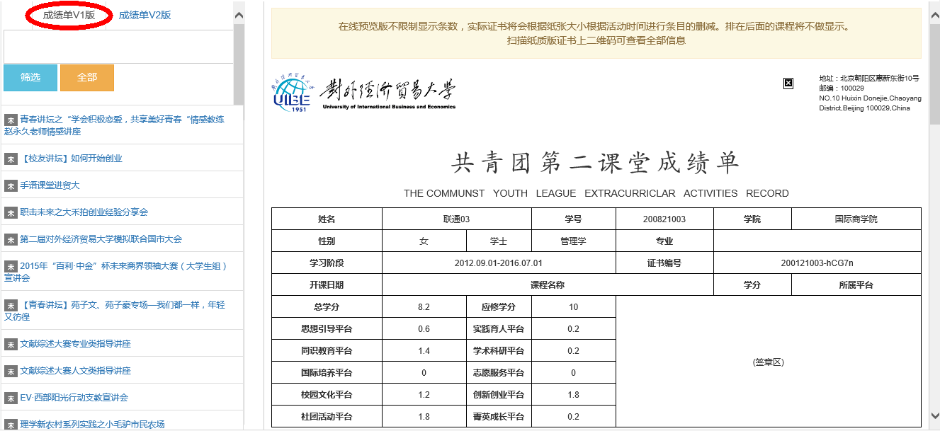
图二、V1版本成绩单

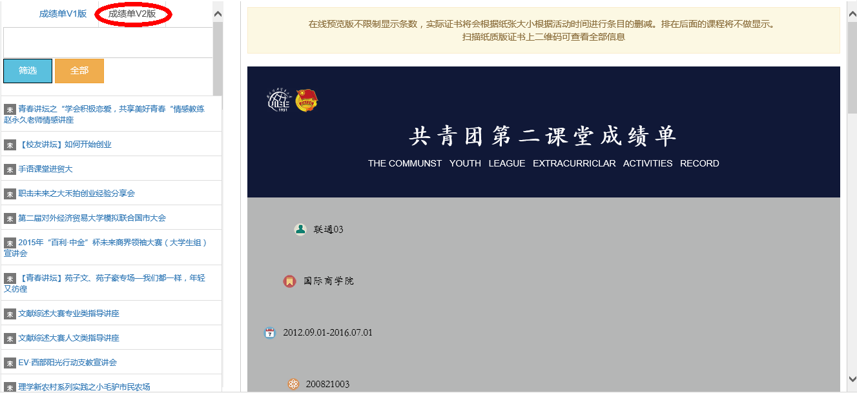
图三、V2版本成绩单

3.进行课程勾选
进入勾选页面后，直接在左侧课程列表中点击课程即可进行勾选。2.0版本成绩单需要将不同类型课程对应到不同的模块，可以参照“附件一：二三课堂成绩单样图”进行操作。若想取消已钩选课程，在左侧课程列表中再次点击该课程即可。1.0及2.0版本成绩单课程勾选操作如图四、图五所示。
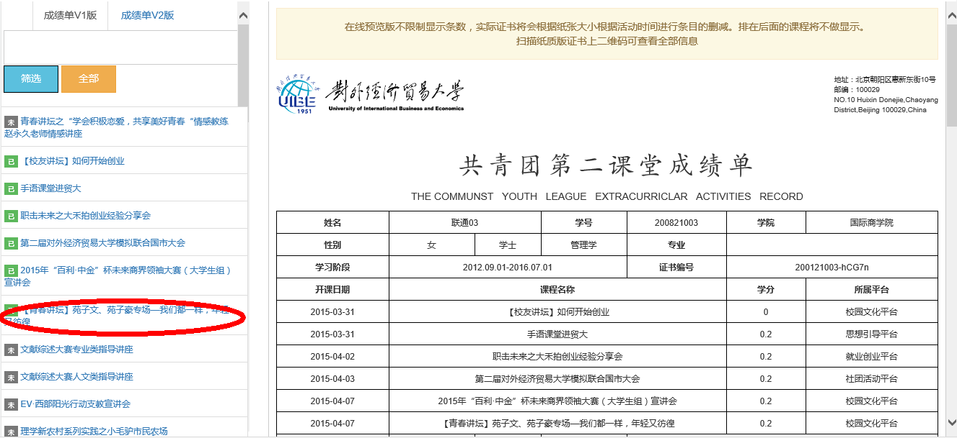
图四、勾选V1版本成绩单课程

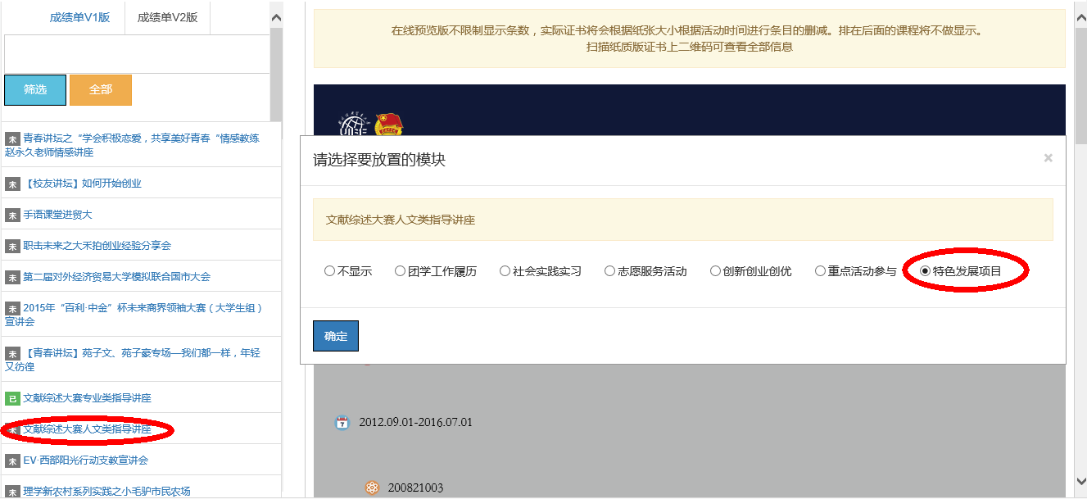
图五、勾选V2版本成绩单课程
4.其它相关说明
目前网站暂不支持学生自行下载新版成绩单。12级学生成绩单将在结业审核过程中由校团委统一打印。勾选课程后，勾选记录将保存在网站中，之后的集中打印将依照大家勾选的内容进行。

